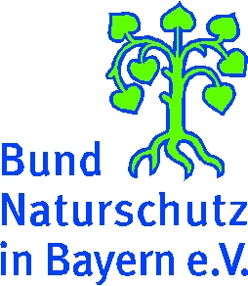
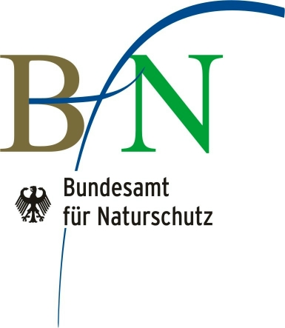

Presseinformation

Naturschutz/Biotopschutz/Natur-Tourismus PM ???/LFGS
Grünes Band

Gemeinsame Pressemitteilung

Nationales Naturerbe wird wahrnehmbar -
Erlebnis Grünes Band startet
Nürnberg/Bonn/Probstzella, 07. Mai 2007: Die Umweltminister von Thüringen, Dr. Volker Sklenar, und Bayern, Dr. Werner Schnappauf, sowie der Präsident des Bundesamts für Naturschutz (BfN), Professor Dr. Hartmut Vogtmann, geben heute gemeinsam mit dem Bund für Umwelt und Naturschutz Deutschland (BUND) und regionalen Partnern den Startschuss für das Projekt „Erlebnis Grünes Band“. Mit 1393 Kilometern ist das Grüne Band der längste Lebensraumverbund Deutschlands. Dabei verbindet es als lebendiges Denkmal der deutschen Wiedervereinigung Natur, Kultur und Geschichte in einzigartiger Weise.

Im Mittelpunkt des vom BfN mit Mitteln des Bundesumweltministeriums geförderten Erprobungs- und Entwicklungs- (E+E) Vorhabens „Erlebnis Grünes Band“ steht die naturgerechte und natur-touristische Entwicklung des ehemaligen innerdeutschen Grenzstreifens. „Ziel des dreijährigen Projektes ist, das Grüne Band als ökologisches und historisches Symbol für spätere Generationen dauerhaft zu erhalten und erlebbar zu machen“, sagt Professor Dr. Hartmut Vogtmann.
Bei Rückfragen:
BUND-Projektbüro Grünes Band, Dr. Liana Geidezis,
Melanie Kreutz
Bauernfeindstr. 23
90471 Nürnberg
Tel. 0911/81 87 8 -17 o. –26 Fax 0911/86 95 68
E-Mail: gruenesband@bund-naturschutz.de

www.dasgrueneband.info
www.bund.net/green-belt-europe

Bundesamt für Naturschutz, Presse- und Öffentlichkeitsabteilung
Konstantinstraße 110,
53179 Bonn
Tel. 0228-8491-4444
Fax 0228-8491-1039 E-Mail: presse@bfn.de

www.bfn.de
Das ehrgeizige Projekt wird vom BUND fachlich begleitet. Die Umsetzung der Idee, das Grüne Band durch die Entwicklung eines sanften Naturtourismus langfristig zu erhalten, wird von regionalen Partnern in drei Modellgebieten erprobt: die Region der Naturparke Thüringer Wald/Thüringer Schiefergebirge/Frankenwald, der Harz und die Region Elbe-Altmark-Wendland. Die geplanten Aktivitäten sind überaus vielfältig. Sie reichen von der Schaffung buchbarer Naturerlebnis-Angebote, wie Radrundtouren und Wasserwandern, über Geschichtswerkstätten, Erlebniswochen für Kinder und Jugendliche bis hin zu innovativen Methoden der Landschaftspflege und des Artenschutzes.

Mit dem Projekt sind hohe Erwartungen verbunden. „Thüringen engagiert sich seit vielen Jahren für die Erhaltung und Entwicklung des Grünen Bandes. Ich erhoffe mir, insbesondere auch vor dem Hintergrund dieses ehrgeizigen Vorhabens, eine baldige Einigung bei der Übertragung der bundeseigenen Flächen auf die Länder“, meint Umweltminister Dr. Sklenar. „Wer zu Fuß, mit dem Rad oder im Kanu unterwegs ist, nimmt den Zauber der Natur viel intensiver wahr. Eine solche sanfte touristische Erschließung des Grünen Bandes lässt Ländergrenzen verschwinden, bewahrt die Naturschätze und erhöht zugleich die regionale Wertschöpfung“, unterstreicht Umweltminister Dr. Schnappauf. „Besonders freut es uns, wenn mit diesem Projekt die regionale Akzeptanz gegenüber dem Naturschutz gesteigert wird und die Länder als künftige Träger des Nationalen Naturerbes das Grüne Band langfristig sichern werden“, betonen die BUND-Vorsitzende Dr. Angelika Zahrnt und der BN-Vorsitzende Professor Dr. Hubert Weiger.

